МИНИСТЕРСТВО ОБРАЗОВАНИЯ И НАУКИ РФ

Федеральное государственное автономное

образовательное учреждение высшего образования

«Национальный исследовательский университет ИТМО»

**Факультет программной инженерии и компьютерной техники**

**Лабораторная работа №3**

по дисциплине

“Методы обработки изображений”

Студент:

Гуменник Петр Олегович

Группа P3333

Преподаватель:

Андреев Артем Станиславович

Санкт-Петербург, 2025

### **Цель:**

Ознакомиться с базовыми операциями обработки изображений в OpenCV, а именно:

1. Применение оператора **Собеля** для оценки градиентов.
2. Применение оператора **Лапласа** и захват изображения с камеры.
3. Выделение границ оператором **Кэнни** с использованием Собеля и Шарра.
4. Выделение отрезков с помощью **преобразования Хафа** (стандартного и вероятностного).

**Процесс выполнения работы:**

Работа состояла из четырёх заданий:

**В первом задании** использовался оператор Собеля. Изображение сначала сглаживалось гауссовым фильтром, затем переводилось в оттенки серого. После этого применялись два фильтра: по горизонтали и вертикали. С ними экспериментировал, меняя параметры ksize, scale, delta, чтобы посмотреть, как меняется результат.

**Во втором задании** подключалась камера. Перед обработкой изображение сглаживалось одним из трёх фильтров: гауссовым, медианным или обычным усреднением. Степень сглаживания задавалась параметром sigma, который изменялся ползунком. После сглаживания применялся оператор Лапласа.

**В третьем задании** был оператор Кэнни. В первом окне использовался стандартный градиент (Собель), во втором – вручную рассчитанный градиент через оператор Шарра. Изображение сначала размазывалось, потом переводилось в чёрно-белое, потом применялся Canny(). Пороговые значения регулировались ползунками.

**В четвёртом задании** применялось преобразование Хафа. Сначала находились края через Canny, затем применялись два метода: стандартный HoughLines и вероятностный HoughLinesP. Результаты отображались на изображении. В качестве входных использовал чертеж здания, карту метро и дорогу с разметкой.

**4. Результаты**

1) Преобразование Собеля

При ksize = 1 видно много мелких деталей, но появляется шум. При увеличении ksize шум пропадает, но детали становятся менее резкими. Увеличение scale помогает усилить слабые границы. delta влияет в основном на яркость итогового изображения.

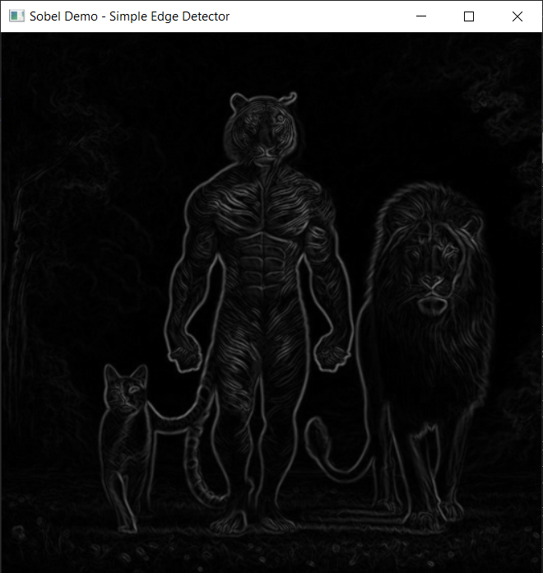

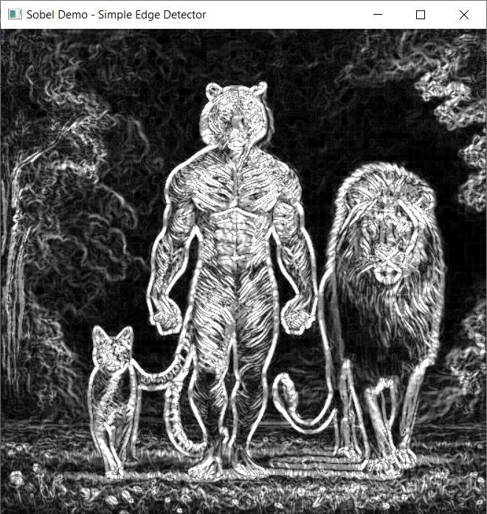

**2)** Преобразование Лапласа и работа с камерой

Результат сильно зависел от выбранного фильтра. Без сглаживания появлялись лишние точки. При sigma = 1–2 в кадре остаются границы и мелкие элементы. При больших значениях остаются только крупные контуры. На всех фильтрах границы получались разные: медианный убирал точечный шум, гауссовый -- равномерный.

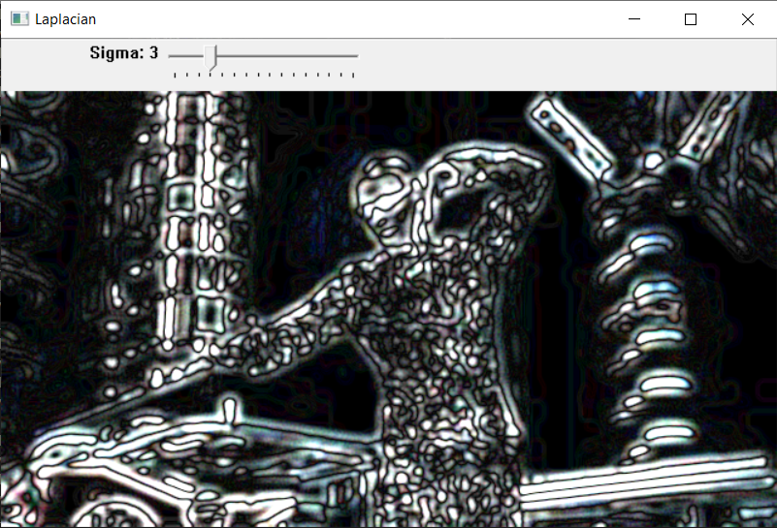

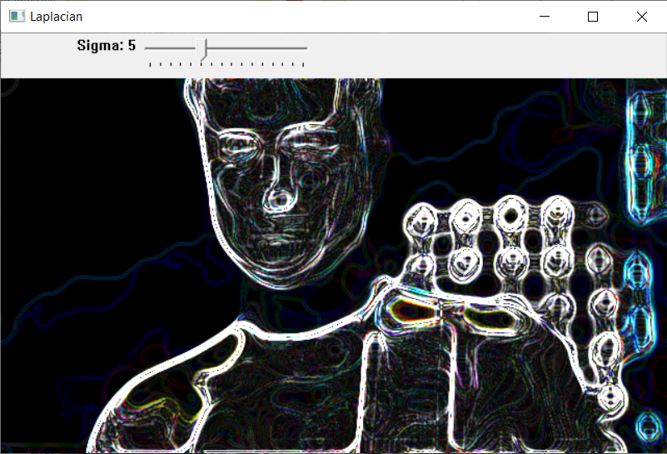

**3)** Выделение краев на изображении

При малых порогах выделял все возможные границы, включая шум. При больших – только самые контрастные. Разница между вариантами с Собелем и Шарром была почти не заметна.

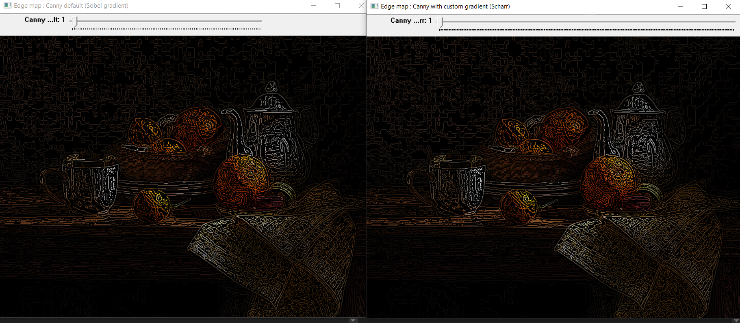

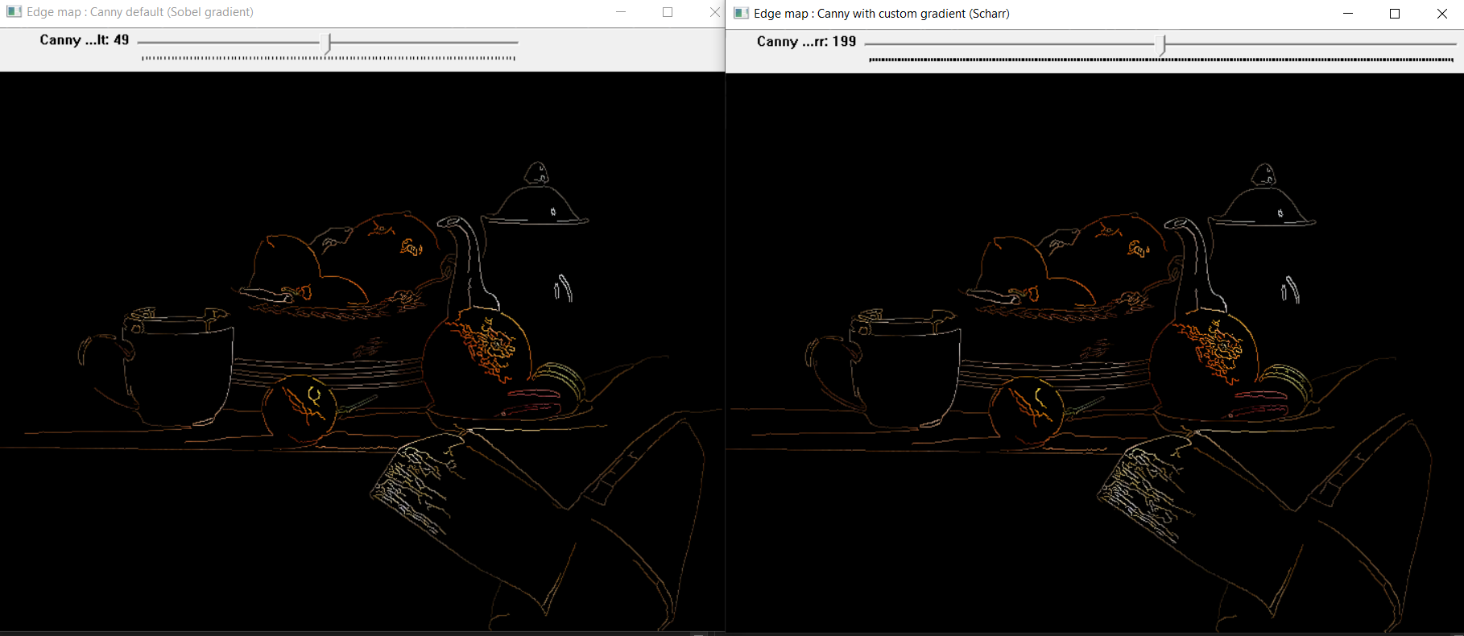

**4)** Преобразование Hough и выделение отрезков на изображении

HoughLines показывал направление, а HoughLinesP строил конкретные отрезки между точками. При изменении параметров можно было контролировать, какие линии попадают в результат, а какие нет.

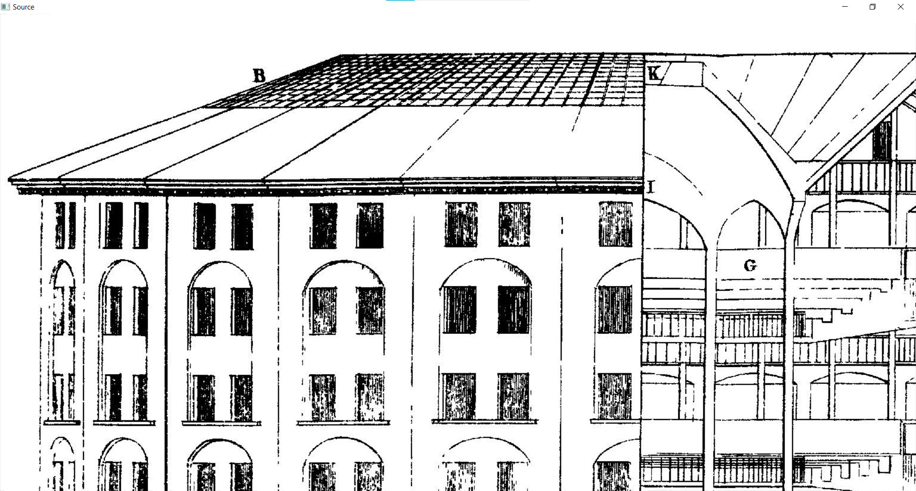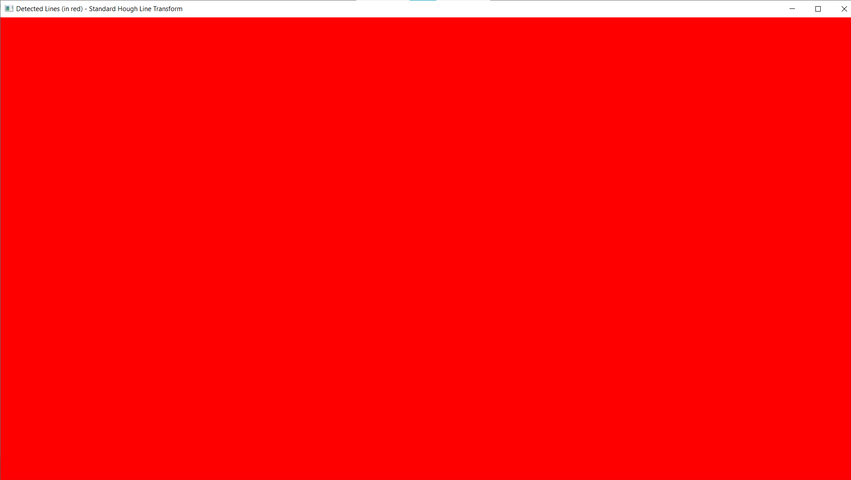

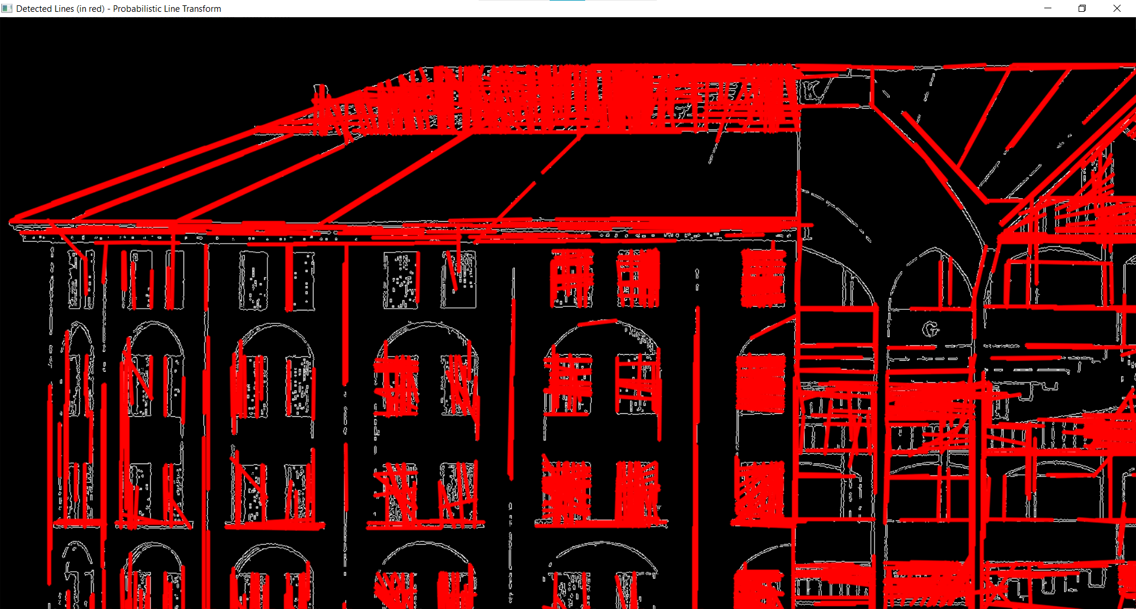

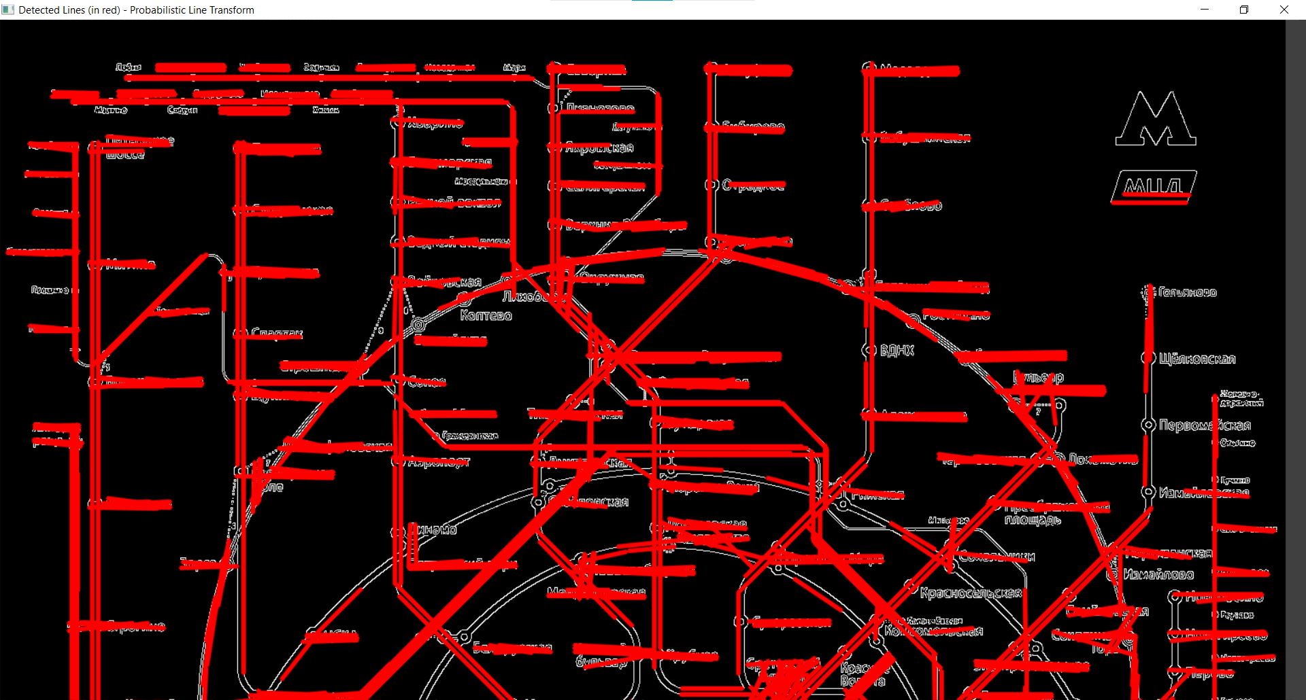

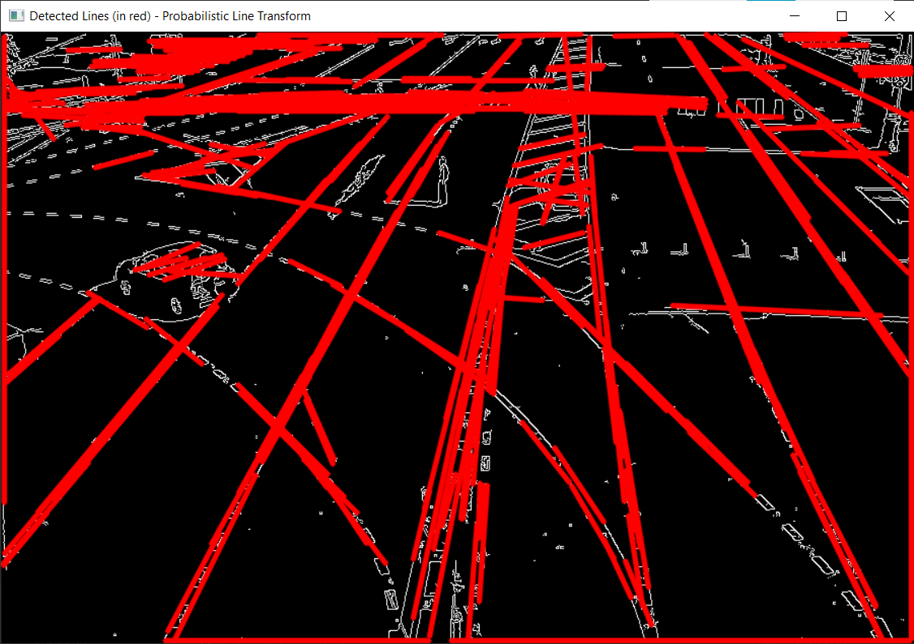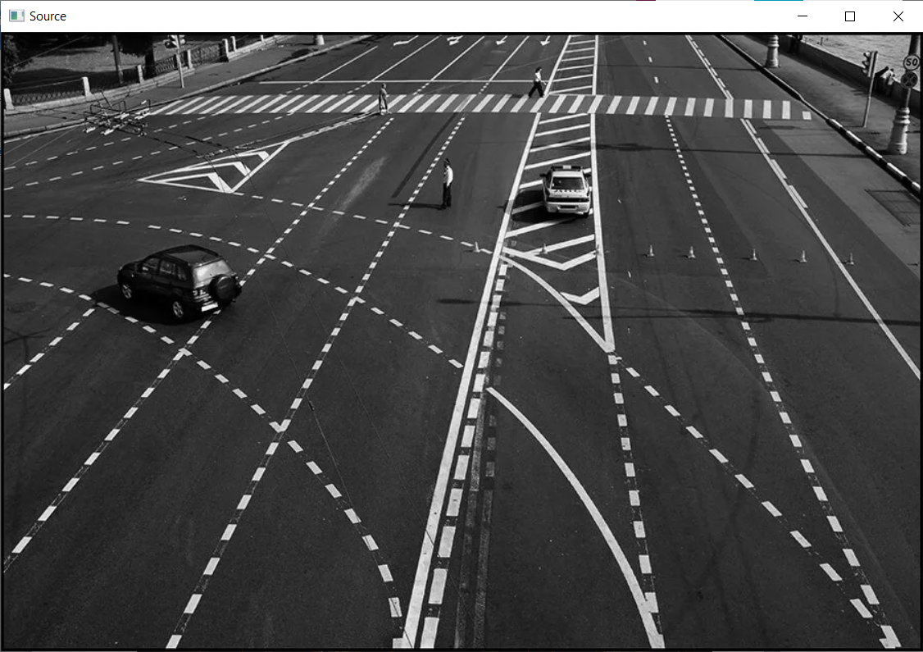

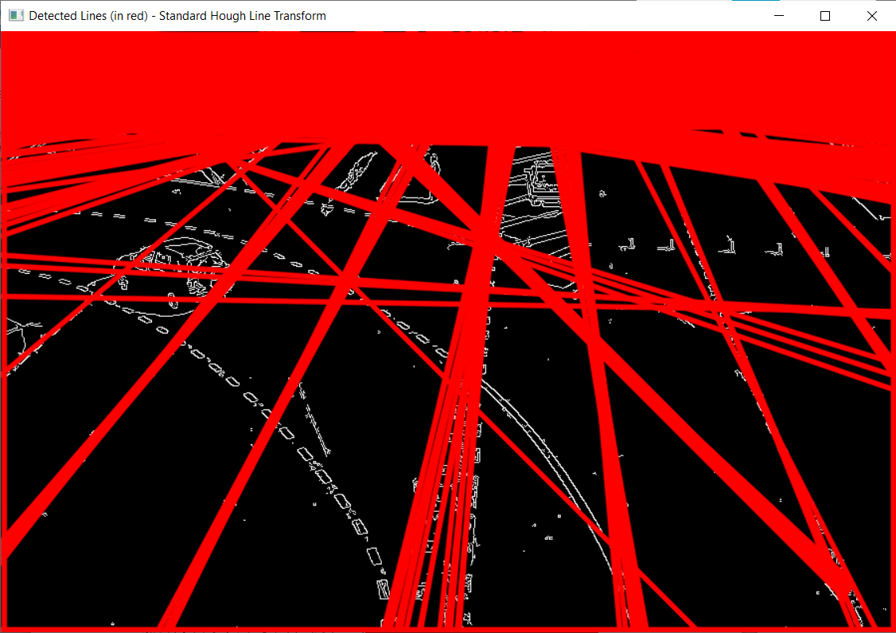

**5. Выводы**

Каждый метод требует предварительной подготовки изображения. Перед операцией важно избавиться от шума. При этом результат может отличаться в зависимости от параметров, даже если фильтр один и тот же.

Собель хорошо показывает, где меняется яркость. Лаплас помогает найти места, где есть сильные перепады. Кэнни позволяет управлять тем, что именно попадёт в результат, а Хаф работает, только если на изображении есть чёткие прямые. Все методы требуют подбора настроек под конкретную задачу, иначе изображение будет либо перегружено, либо в нём не останется деталей.